Primary Media Contact:  Advantech Europe BV  Lucia Falena  Tel: +39 02 95449644  lucia.falena@advantech.it |  | 2nd Media Contact:

I nuovi terminali medici di Advantech: ottime performance a prezzi contenuti

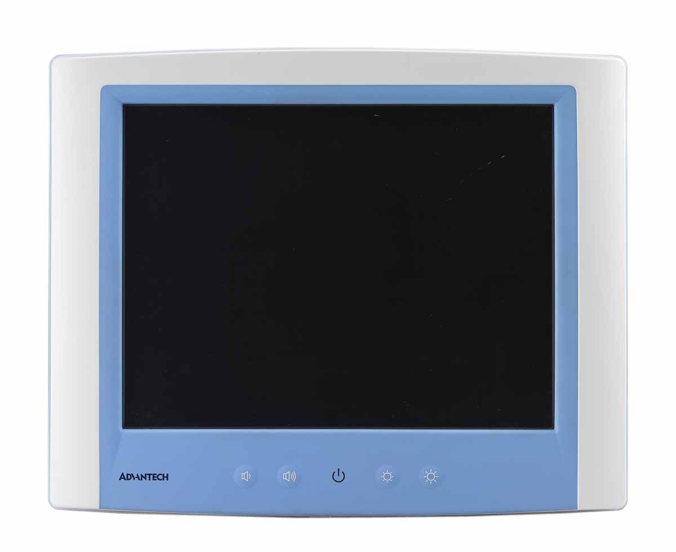
Milano, Marzo 2011 – Advantech (2395.TW), multinazionale leader nella fornitura di prodotti e piattaforme embedded nei piu’ svariati mercati verticali, e’ orgogliosa di annunciare l’uscita sul mercato di una nuova serie di PC medicali, fanless terminali Point-of-Care (POC), denominati POC-C serie, concepiti per sale operatorie ospedaliere e monitoraggio pazienti. I modelli 15”, 17” e 19” hanno un ottimo rapporto qualita’/prezzo, e costituiscono degli ottimi prodotti “entry-level”, in grado di fornire performance competitive ad un prezzo ragionevole. Possiedono la certificazione medica e rappresentano la soluzione ideale per chi cerca ottima qualita’ e costi contenuti.

Piattaforme medicali Fanless

La serie POC-C di Advantech e’ formata da terminali medici dotati di certificazione IEC60601-1, CE, CCC e certificati FCC classes B. Il design fanless assicura un’operativita’ silenziosa, rendendoli ideali per essere collocati vicino ai letti dei pazienti o in ambienti che richiedono strumentazione non rumorosa. I terminali sono conformi allo standard IP65 o IP54 (POC-C197) ermetici ad acqua e polvere; inoltre sono facile da pulire con i comuni solventi antibatterici usati in ospedale.

Design specifico per risparmio energetico

La serie di terminali medici POC-C possiede un design in grado di assicurare ottime performance a basso consumo energetico. Tutti i modelli sono stati disegnati per un funzionamento a bassi consumi di soli 28-48 watts durante la normale operativita’.

Stabilita’ e mobilita’

Possono essere installati su un carrello trasportabile ovunque, mentre l’antenna interna WLAN permette l’accesso al sistema informativo ospedaliero ovunque si trovi. Sono prodotti costruiti con materiali resistenti, in grado di sopportare shock e vibrazioni (20G shock e 1G vibrazioni), rendendosi cosi’ ideali per impieghi in ambienti critici.

I computer medicali di Advantech serie POC-C offrono a tutti gli ambienti sanitari tecnologia avanzata a costi contenuti. Sono ora disponibili sul mercato, per ulteriori informazioni tecniche e commerciali potete contattare gli uffici Advantech o visitare il nostro sito: www.advantech.eu.

###
Cenni su Advantech – Fondata nel 1983, Advantech è un fornitore di soluzioni innovative per il mondo embedded e per l’automazione industriale. La nostra Società collabora strettamente con altri fornitori di tecnologie per reperire soluzioni complete per una vasta gamma di applicazioni a livello industriale. Per raggiungere quest’obiettivo, Advantech offre prodotti e soluzioni nell’ambito di tre categorie commerciali: Piattaforme elettroniche integrate, eServices & Applied Computing e gruppi per l’automazione industriale. Con più di 3.400 collaboratori al seguito, Advantech offre un ampio supporto, una vasta di rete di vendita e marketing in ben 18 paesi e 39 città per garantire rapidi servizi di commercializzazione ai nostri clienti a livello internazionale. Advantech è un Membro “Onorario” del Gruppo Intel® Embedded and Communications Alliance, una Società di sviluppatori di sistemi integrati e di comunicazioni e di fornitori di soluzioni (Sito Web Aziendale: www.advantech.eu).

